МИНИСТЕРСТВО НАУКИ И ВЫСШЕГО ОБРАЗОВАНИЯ РФ
ФГБОУ ВО
Московский авиационный институт
(национальный исследовательский университет)
Кафедра 304
Вычислительные машины, системы и сети

Отчет по лабораторной работе №1
по учебной дисциплине «Базы Данных»

Выполнил студент группы М3О-311Б-21:
Давыдов А.П.
Принял:
Ткачев О.А.
Мурсенков П.А.

Москва 2023

Задания к лабораторной работе
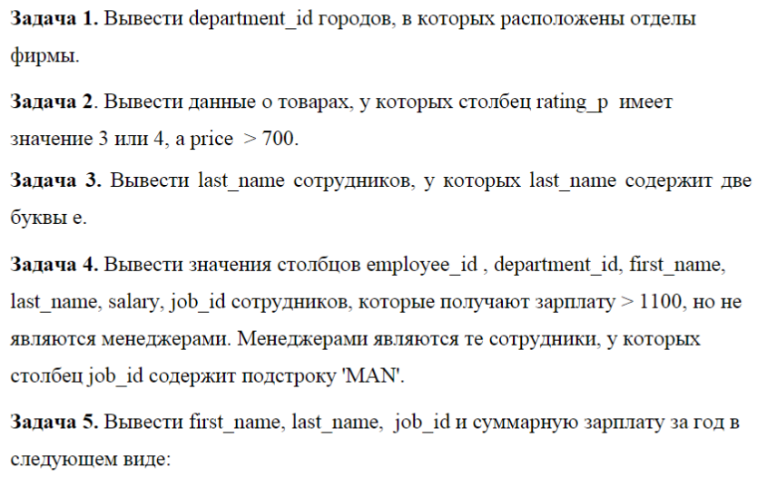
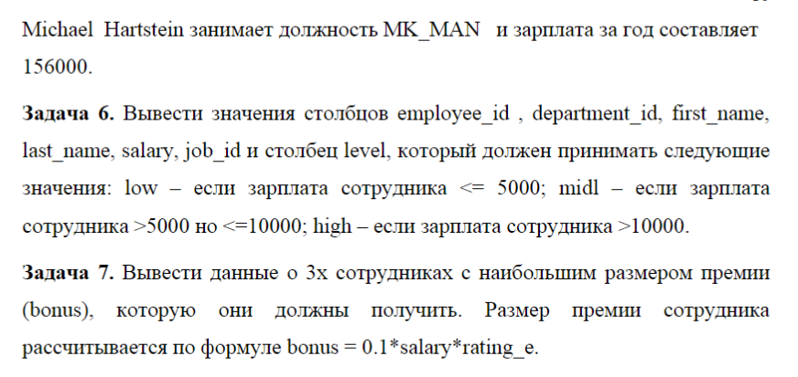

Выполнение
Задание 1
Условие:
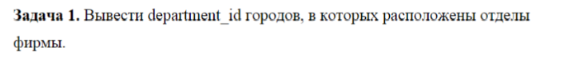
Запрос:
select distinct location_id
FROM departments
Вывод:
location_id|
-----------+
1800|
1500|
2500|
2400|
2700|
1700|
1400|

Задание 2
Условие:
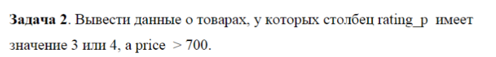
Запрос:
SELECT *
FROM products p
WHERE rating_p in (3,4) AND price > 700
Вывод:
product_id|product_name |rating_p|price |
----------+---------------------------------------------------------------+--------+-------+
61|Apple iPhone XS 64GB Space Gray (MT9E2RU/A) | 3| 900.00|
62|Apple iPhone XR 64GB Space Gray (MRY42RU/A) | 3| 750.00|
1|AMD RYZEN 9 5950X BOX AM4 Vermeer (100-100000059WOF) | 4|3240.00|
2|AMD RYZEN 5 3600 OEM AM4 Matisse | 4|2640.00|
3|AMD RYZEN 7 3700X BOX Wraith Prism AM4 Matisse | 4|2530.00|

Задание 3
Условие:
Запрос:
SELECT last_name
FROM employees
WHERE last_name LIKE '%e%e%'

Вывод:
last_name |
----------+
Greenberg |
Colmenares|
Gee |
Bernstein |
Greene |

Задание 4
Условие:
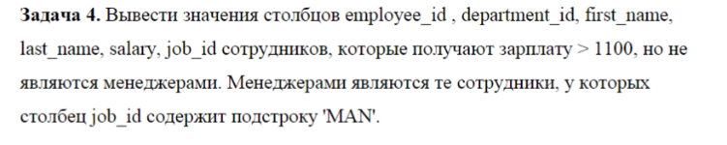
Запрос:
SELECT employee_id, department_id, first_name, last_name, salary, job_id
FROM employees
WHERE
Salary > 1100
AND NOT job_id LIKE '%MAN%'

Вывод:
employee_id|department_id|first_name |last_name |salary |job_id |
-----------+-------------+-----------+-----------+--------+----------+
100| 90|Steven |King |24000.00|AD_PRES |
101| 90|Neena |Kochhar |17000.00|AD_VP |
102| 90|Lex |De Haan |17000.00|AD_VP |
103| 60|Alexander |Hunold | 9000.00|IT_PROG |
104| 60|Bruce |Ernst | 6000.00|IT_PROG |

Задание 5
Условие:
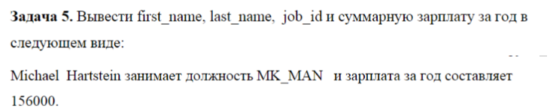
Запрос:
SELECT first_name|| ' ' ||last_name|| ' занимает должность' ||job_id|| ' и зарплата за год составляет '|| salary
FROM employees

Вывод:
?column? |
-----------------------------------------------------------------------------------+
Steven King занимает должностьAD_PRES и зарплата за год составляет 24000.00 |
Neena Kochhar занимает должностьAD_VP и зарплата за год составляет 17000.00 |
Lex De Haan занимает должностьAD_VP и зарплата за год составляет 17000.00 |
Alexander Hunold занимает должностьIT_PROG и зарплата за год составляет 9000.00 |
Bruce Ernst занимает должностьIT_PROG и зарплата за год составляет 6000.00 |

Задание 6
Условие:
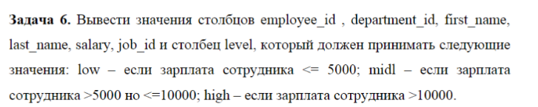
Запрос:
SELECT employee_id, department_id, first_name, last_name, salary, job_id,
CASE
WHEN salary <= 5000 THEN 'low'
WHEN salary > 5000 and salary <= 10000 THEN 'midl'
WHEN salary > 10000 THEN 'high'
END as level
FROM employees

Вывод:
employee_id|department_id|first_name |last_name |salary |job_id |level|
-----------+-------------+-----------+-----------+--------+----------+-----+
100| 90|Steven |King |24000.00|AD_PRES |high |
101| 90|Neena |Kochhar |17000.00|AD_VP |high |
102| 90|Lex |De Haan |17000.00|AD_VP |high |
103| 60|Alexander |Hunold | 9000.00|IT_PROG |midl |
104| 60|Bruce |Ernst | 6000.00|IT_PROG |midl |

Задание 7
Условие:
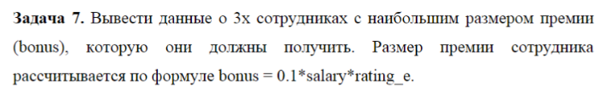
Запрос:
SELECT employee_id, first_name, last_name , salary , rating_e ,
0.1 * salary * rating_e AS bonus
FROM employees
WHERE salary IS NOT NULL AND rating_e IS NOT NULL
ORDER BY bonus DESC
LIMIT 3

Вывод:
employee_id|first_name|last_name|salary |rating_e|bonus |
-----------+----------+---------+--------+--------+--------+
100|Steven |King |24000.00| 4|9600.000|
101|Neena |Kochhar |17000.00| 5|8500.000|
148|Gerald |Cambrault|11000.00| 5|5500.000|

